**Diseñando Formularios más efectivos: Estructura, Inputs, Labels y Acciones.**

Las personas que usan tu app o website tienen un objetivo particular. A menudo, lo único que se interpone entre ellos y su objetivo, es un formulario. Es una de las interacciones más importantes para los usuarios en la web y en las apps. De hecho, los formularios son el paso final del proceso en muchas oportunidades para la completitud de un objetivo.

Los Forms son un medio para un fin. Los Usuarios deben poder completarlos rápidamente y sin confusión.

En éste artículo, vas a ver guías prácticas que fueron formadas de testings de Usabilidad, tests de campo, track visual, y quejas de usuarios molestos.

# Los Componentes de los Forms

Los forms tradicionales tienen estos seis componentes:

* **Estructura**. Esto incluye el orden de los campos, posicionamiento en la página, y conexión lógica entre los campos.
* **Campos (input fields)**. Esto incluye los campos de texto, contraseñas, check boxes, radio buttons, sliders y todo otro tipo de campos diseñados para input del usuario.
* **Rótulo (Labels).** Quienes indican al usuario qué dato corresponde en cada field.
* **Botones.** Cuando el usuario presiona un botón, la acción es realizada (como por ejemplo, ENVIAR).
* **Feedback**. El Usuario entiende el resultado de su accionar por el feedback. La mayoría de las apps y sitios web utilizan “mensajes” como una forma de feedback. Los mensajes notifican al usuario el resultado de su interacción, estos pueden ser positivos (indicando que el envió fue exitoso, por ejemplo) o negativo (“El número que Usted ingresó es incorrecto”).

Los Forms podrían tener incluso los siguientes elementos:

* **Asistencia**. Cualquier tipo de ayuda que explica, por ejemplo, como llenar el formulario.
* **Validación.** Checkeo automático que garantiza que el Usuario ingresó datos válidos.

En éste artículo, nos vamos a concentrar en el primer grupo.

# Estructura del Form.

Un formulario es una conversación. Y como toda conversation, esta debe estar estructurada de manera lógica, entre dos partes— el Usuario y tu app.

## **Sólo pregunta lo necesario**

Asegúrate de que sólo preguntas lo que realmente necesitas. Cada campo extra que agregas a un form va a impactar en el rate de conversión. Esa es la razón por la que siempre debes preguntar PORQUÉ y CÓMO será usada la información que pedimos a los usuarios.

## **Organiza el Form de manera lógica**

Los detalles deben ser preguntados en la lógica del Usuario, no en la lógica de la app, o de la base de datos. Comúnmente nadie te pregunta la dirección antes de solicitar tu nombre.

## **Agrupa la información relacionada**

La continuidad entre un set de preguntas y otras debe imitar una conversación. El agrupar campos relacionados también ayuda al Usuario a darle un sentido a toda la información que debe llenar. Debajo hay un ejemplo de Información de Contacto.

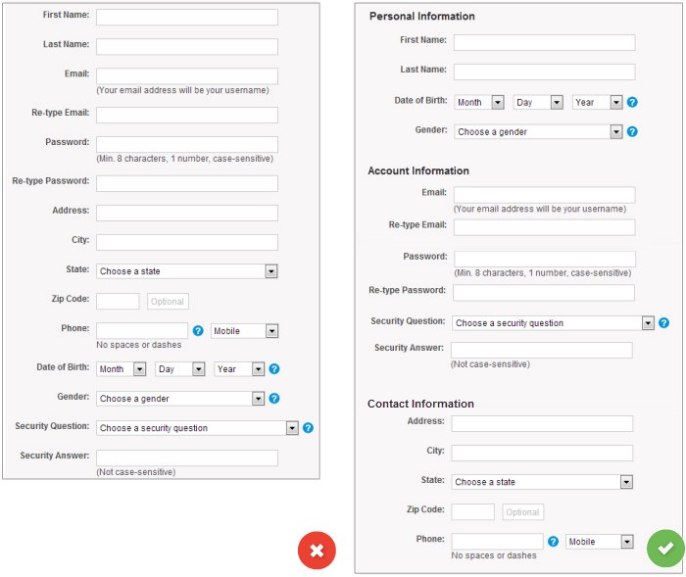

## **Una columna vs. Múltiples columnas**

Los formularios nunca deberían consistir en más de una columna. El principal problema con los forms de múltiples columnas es que los Usuarios interpretan los campos de manera inconsistente. Si los campos aparecen de manera adyacente sobre el eje horizontal, el usuario debe escanearlos en forma de Z, alentando la velocidad de comprensión y “embarrando” el camino al completarlo. Pero si el formulario se encuentra en una sola línea, el camino es directo hacia el final de la página.

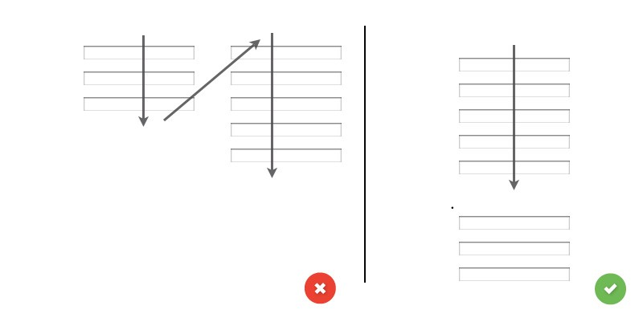

*Izquierda: Una (de muchas) forma de interpretar la relación entre los campos cuando están organizados en dos columnas. Derecha: Lina recta hacia el final de la página.*

# Campos (input fields)

Estos son los que permiten al Usuario completar tu form. Dependiendo en la información a completar, hay diferentes tipos de campos— campos de texto, de contraseñas, dropdowns, check boxes, radio buttons, selectores de fecha y otros.

## **Cantidad de campos**

Intenta minimizar el número de campos cuanto se pueda. Esto hace que tu formulario sea menos “pesado”, especialmente cuando requieres mucha información a tus usuarios. Igualmente, no exageres, a nadie le gusta un formulario de 3 pasos que se transforma en una interrogación de 30 inputs.

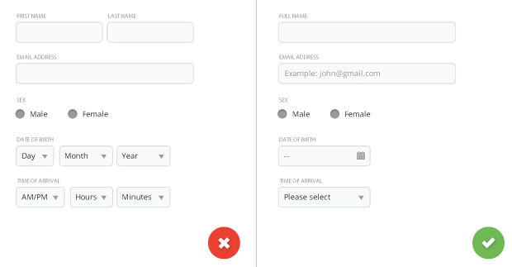

*Combina múltiples campos en uno solo, sencillo de completar.*

## **Obligatorio vs Opcional**

Intenta evitar campos opcionales en tus formularios. Pero si tienes que usarlos, debes diferenciar cuales no pueden ser dejados en blanco por el Usuario. La convención es usar el asterisco (*) o ‘opcional’ (lo que es preferible para formularios largos con muchos campos obligatorios).

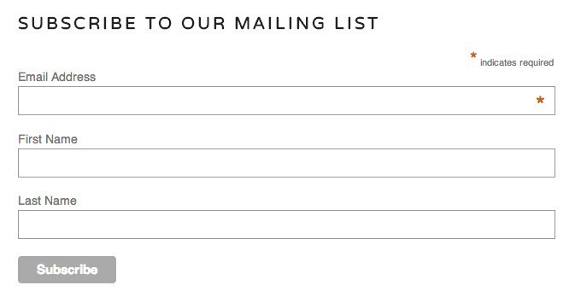

## **Sobre los valores por defecto (default values)**

Debes evitar tener un valor por defecto a no ser que una gran proporción de tus usuarios (ej. 90%) va a seleccionar ese valor. Particularmente si es un valor obligatorio. ¿Porqué? Porque sino vas a introducir errores en cada usuario que escanea el formulario rápidamente —no asumas que ellos van a tomarse el tiempo para transitar todas las opciones. Ellos simplemente van a omitir felizmente algo que ya tiene un valor definido.

Pero smart defaults pueden hacer que el llenado del formulario sea mucho más rápido y efectivo. Por ejemplo, pre-seleccionar el país del usuario basado en sus datos de geolocalización. Aún así, debemos usar esta opción con cuidado, teniendo siempre presente lo que dijimos anteriormente: los usuarios tienen a dejar los campos pre-cargados tal cual están.

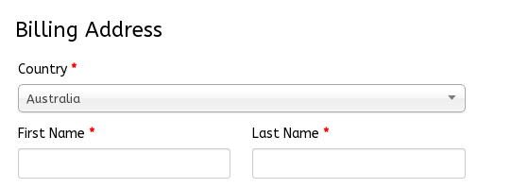

*Seleccionar inteligentemente el país en un form de checkout (pago).*

## **En Computadoras: Haz al formulario Teclado-friendly**

Los Usuarios deben poder navegar y editar cada campo usando solamente el teclado. Usuarios expertos, quienes tienden a usar el teclado mayormente, deben poder pasar de un campo a otro y hacer los cambios necesarios sin levantar los dedos del teclado. Puedes encontrar información detallada sobre los requerimientos para interacciones con teclado en [W3C’s](http://www.w3.org/TR/wai-aria-practices/#aria_ex).

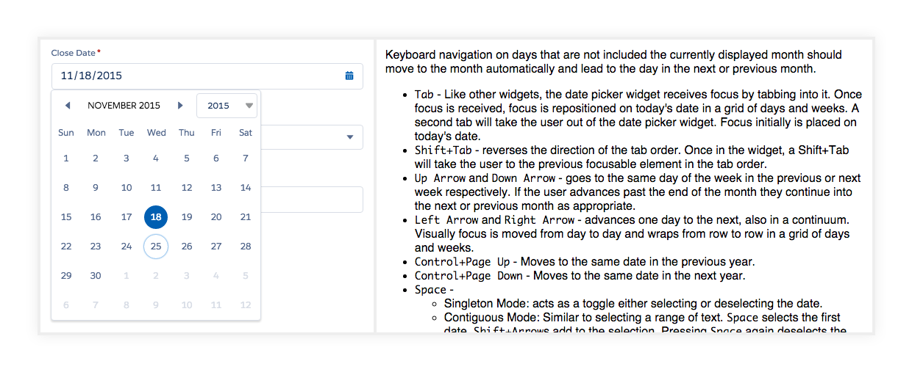

*Incluso un simple selector de fecha debe apegarse a los guidelines de la W3C. Créditos: Salesforce*

## **En Computadoras: Autofocus para campos de Texto**

El auto-posicionado le da al Usuario indicaciones y un punto de comienzo para rápidamente llenar el Form. Debemos proveer una clara ‘notificación’ de que el focus se movió allí — cambiar el color, resaltar una caja, mostrar una flecha, lo que fuera. El registro de Amazon tiene ambas, el auto-focus y una notificación visual para atraer la atención del Usuario.

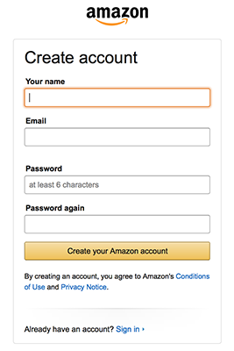

## **Solo Celulares: Modifica los teclados en función de los datos a llenar por el Usuario**

Los usuarios de las apps aprecian que les proveas del teclado correcto para el ingreso de texto. Asegúrate de que este implementado consistentemente en toda la app, y no solo para algunas tareas.

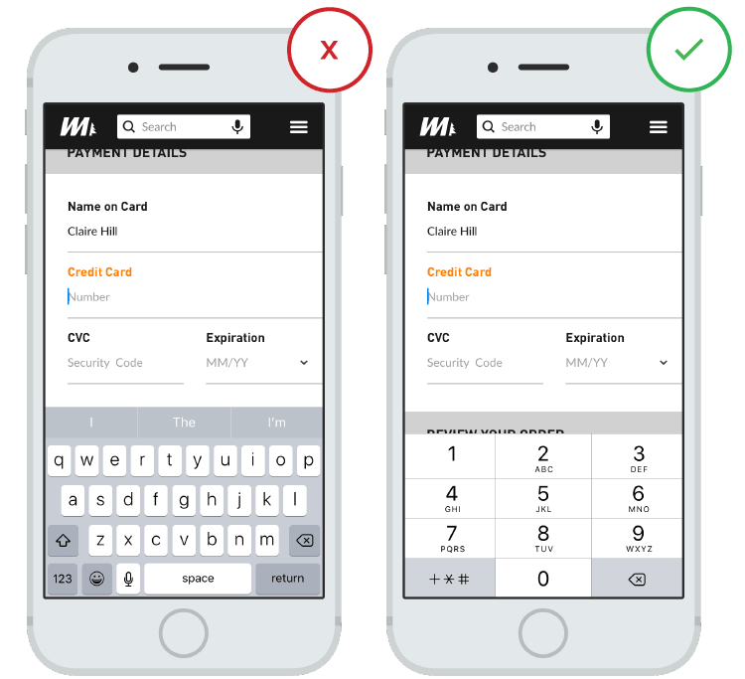

# Labels (etiquetas)

Etiquetas claras es una de las formas primarias en hacer una UI más accesible. Los labels le enseñan al Usuario el propósito del campo, mantienen su utilidad cuando el foco está dentro del mismo, y debe mantenerse así luego de ser completado.

## **Número de Palabras**

Los labels NO son textos de ayuda. Debemos usar expresiones cortas, sucintas y descriptivas (una palabra, o dos) para que el Usuario pueda escanear rápidamente el formulario. Versiones anteriores del formulario de registro en Amazon contenía demasiadas palabras, lo que resultaba en un rate de completitud muy lento.

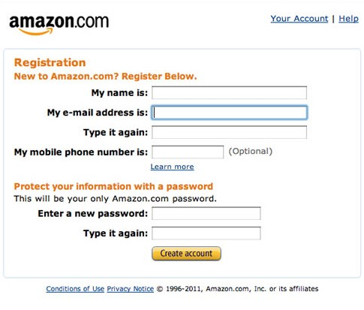

*La versión actual es mucho mejor y contiene etiquetas cortas.*



## **Capitalización de Oración vs Capitalización de Título**

¿Debería ser “Nombre **C**ompleto” o “Nombre **c**ompleto”? La capitalización de oración es más sencilla (eso significa más rápida) de leer que el tipo de Título. Pero una cosa es segura— no deberías usar todas mayúsculas, o sino el formulario va a resultar mucho más difícil de escanear, ya que no hay diferentes alturas en la tipografía.

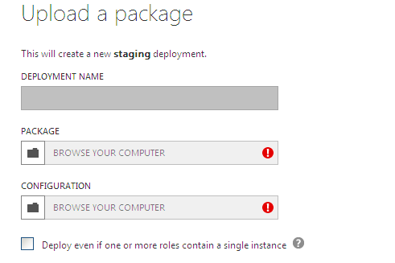

*Etiquetas “TODO EN MAYÚSCULA” son muy difíciles de leer.*

## **Alineación de los Labels: Izquierda vs Derecha vs Superior**

El [artículo del 2016 de Matteo Penzo](http://www.uxmatters.com/mt/archives/2006/07/label-placement-in-forms.php) sobre la posición de los labels aclara que los formularios son completados mucho más rápido si estos son ubicados en la parte superior de cada campo. Esto es bueno si deseamos que el Usuario optimice este tiempo.

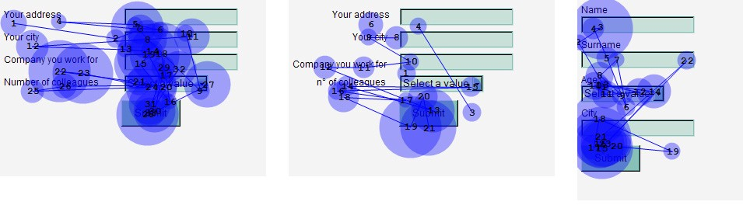

*Alineados a izquierda, alineados a derecha y top labels.*

[Otros estudios](http://www.slideshare.net/cjforms/labels-and-buttons-on-forms) mencionaron que no hay diferencia entre los labels en la parte superior y los alineados a la derecha.

**Top labels.** La **ventaja** más importante — simplifican la composición con campos de diferentes longitudes en la UI (especialmente en dispositivos celulares donde el ancho está limitado). Las **desventajas** a destacar es que requiere más espacio vertical y no es ideal en casos de formularios muy largos.

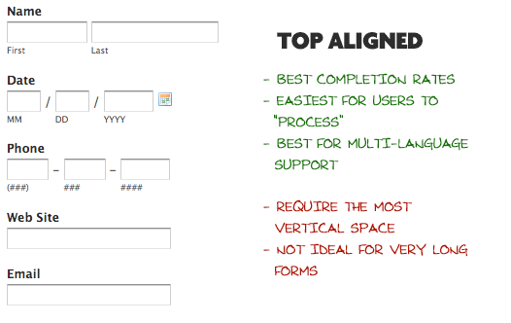

**Alineados a la izquierda**. La mayor **desventaja** es que requiere un tiempo mayor para ser completado. Esto ocurre principalmente por el espacio entre el label y el campo. Mientras más corta es la etiqueta, mayor la distancia. Pero velocidad lenta de llenado no siempre es algo malo, especialmente si el form requiere información importante. Si estas preguntando por cosas como el Número de Licencia de Conducir o el Número de Seguridad Social, quizás quieras frenar un poco al usuario para que se asegure de ingresar los datos requeridos correctamente.

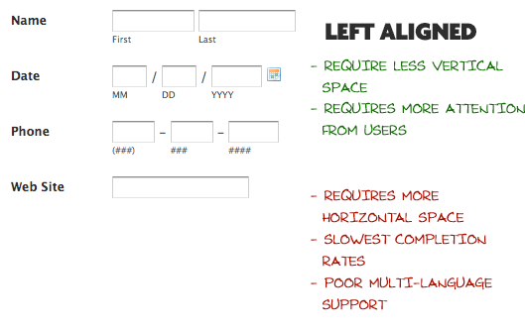

*Image source:* [*csstricks*](https://css-tricks.com/label-placement-on-forms/)

**Alineados a la derecha.** la gran **ventaja** es la gran conexión visual entre la etiqueta y el campo. Simplemente porque los elementos cercanos se interpretan como relacionados. Este principio de ubicar los objetos relacionados juntos no es algo nuevo; de hecho es la Ley de Proximidad de Psicología Gestalt. Para formularios cortos, esta disposición puede tener excelentes resultados. La mayor **desventaja** tiene que ver con la comodidad. El borde izquierdo irregular hace que el formulario se perciba como difícil de leer.

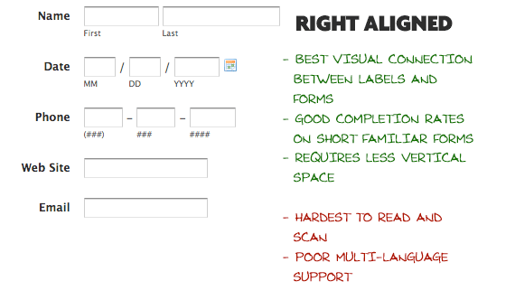

**En síntesis:** Si tus usuarios quieren escanear el formulario rápidamente, pon los labels en la parte superior del campo. Este layout es más simple de leer, y los ojos se mueven en línea recta hacia el final de la página. Pero si quieres que los usuarios lean cuidadosamente, pon los labels a la izquierda de los campos. Esta estructura se lee de manera más lenta en dirección hacia abajo y a la derecha (en forma de Z).

## **Etiquetas dentro del Campo (Placeholders)**

Esta solución funciona perfectamente en formularios de Inicio de sesión.



Pero es una mala idea cuando hay más información que completar. Si, son populares, y si, se ven bien. Pero una vez que el usuario hizo click-tap en la caja, el label desaparece entonces el Usuario no puede asegurarse si lo que escribió es de hecho lo que debe escribir. Otra cosa que ocurre muy a menudo es que cuando el usuario ve “algo” dentro de un campo asume que está completo, y tiende a ignorarlo.

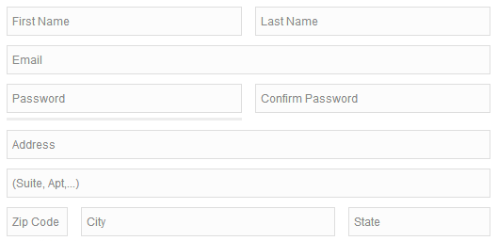

*Placeholders como etiquetas dentro de los campos.*

Una buena evolución de los placeholders es la etiqueta flotante. El label se muestra por defecto dentro del campo, pero cuando el usuario comienza a llenarlo, el mismo aparece en la parte superior del campo con una animación sutil.

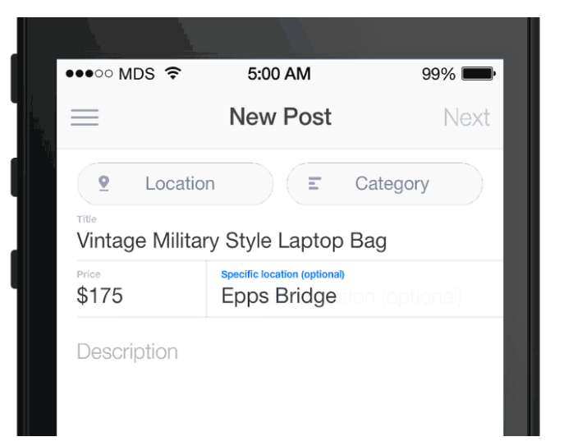

**En síntesis:** No confíes solamente en los placeholders, incluye un label también. Una vez que el campo es lleno, el placeholder desaparece. Si puede agregarse como el ejemplo de arriba, permitirás al Usuario sentirse seguro.

# Botones

Cuando se clickean, estos botones disparan una acción, como por ejemplo, enviar el formulario.

## **Acciones Primarias vs. Secundarias**

Una diferenciación poco clara entre una acción primaria y una secundaria fácilmente lleva al usuario a cometer errores. Reduciendo la prominencia visual de las acciones secundarias minimiza el riesgo de errores potenciales y guía a nuestros usuarios envíos exitosos.

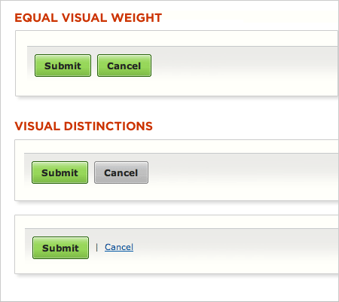

*Mismo peso visual vs Diferenciación.*

## **Posición del botón**

Formularios complejos usualmente necesitan un botón de Volver. Si este tipo de acciones están ubicadas justo debajo los campos (como en la primer captura) los usuarios pueden accidentalmente clickearlo. Como cualquier botón Volver, es una acción secundaria y debería ser posicionado fuera del flujo (ver segunda captura).

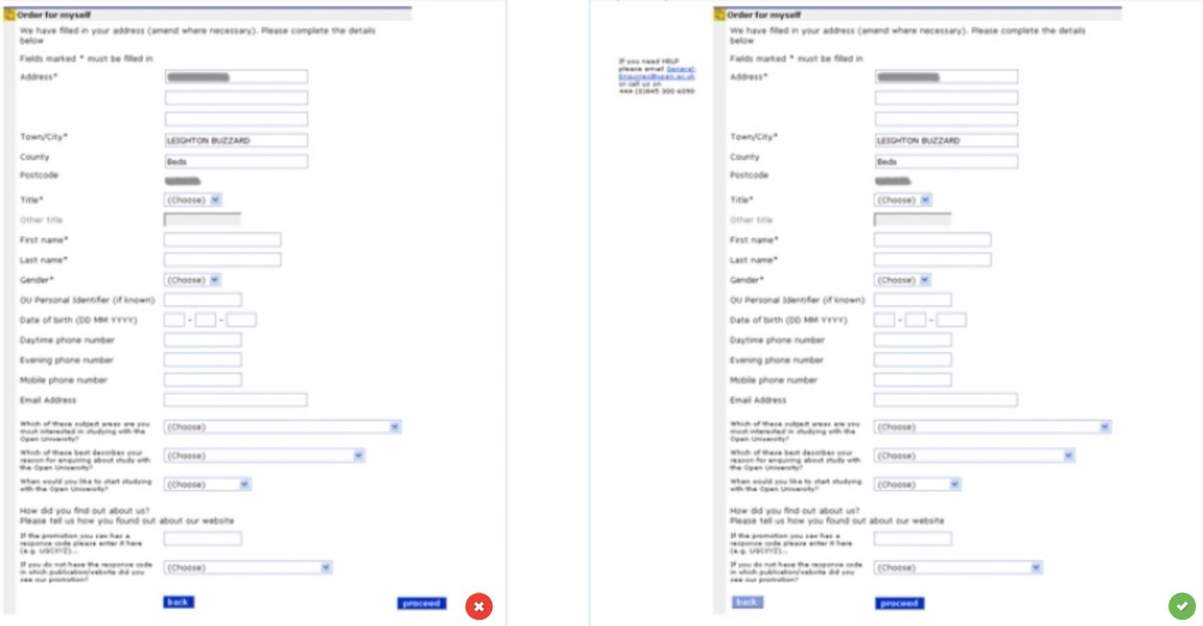

*Izquierda: Mala posición del botón Back. Derecha: El botón Back es casi invisible para los usuarios (por posicionamiento y por contraste).*

## **Convenciones en los nombres**

Evita palabras genéricas como “Enviar” para las acciones, porque dan la sensación que el formulario en sí mismo es genérico. En su lugar deja claramente que va a ocurrir cuando el botón sea clickeando, como ‘Crea mi cuenta GRATIS’ o ‘Envíenme promociones Semanales’.

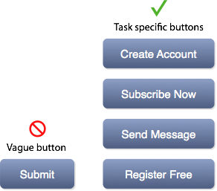

## **Botones con múltiples acciones**

Evítalos porque este tipo de botones distraen al Usuario del objetivo principal (enviar el formulario)

## **El botón ‘Limpiar’ es Maldad Pura**

No uses este tipo de botones. La web sería un lugar más feliz si virtualmente todos los botones de Reset fuesen removidos. Este tipo de botones nunca ayudan al usuario, y, al contrario, lastiman a muchos.

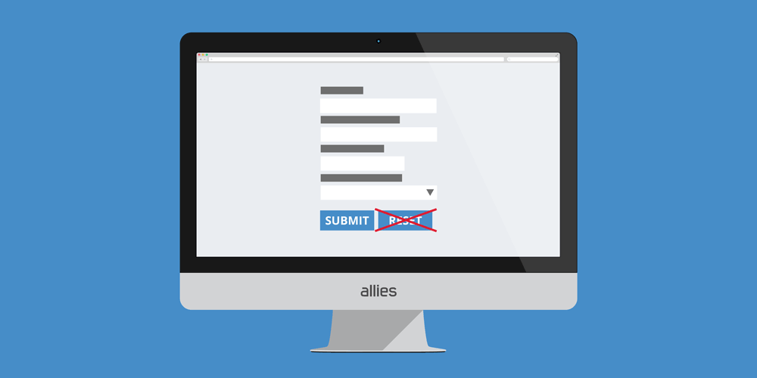

## **Apariencia Visual**

Asegúrate que los botones se vean como botones. Diséñalos de manera que resalten (indica la posibilidad de click). Para más información puedes leer éste artículo (inglés): [Button UX Design: Best Practices, Types and States](https://uxplanet.org/button-ux-design-best-practices-types-and-states-647cf4ae0fc6#.g2spn689u)

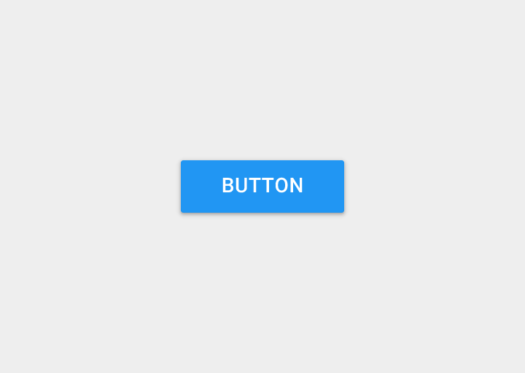

## **Feedback Visual**

Debemos diseñar nuestros botones de ‘Enviar’ de manera que claramente indiquen que el formulario está siendo procesado justo al ser presionado. Esto provee feedback al usuario y evita envíos duplicados.



# Conclusión

Los Usuarios son reticentes a llenar formularios, por eso debes hacer este proceso lo más fácil posible. Pequeños cambios— como agrupar campos relacionados e indicando qué información va en cada uno — puede incrementar la usabilidad de un formulario considerablemente. Testings de Usabilidad es sencillamente indispensable al momento de diseñar forms. Comúnmente con unos pocos usuarios o simplemente preguntando a un colega que revise el prototipo del formulario puede darte una buena perspectiva sobre cuán usable es.